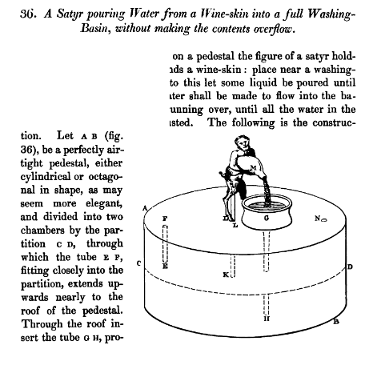

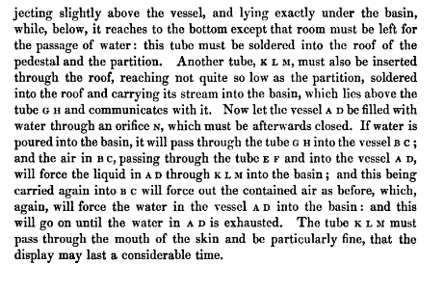

36. Сатир, льющий воду из бурдюка в тазик для умывания, не вызывая переполнения содержимого.
Hа пьедестале фигура сатира, держащего в руках бурдюк с вином: поставьте рядом с умывальником, и в него налейте немного жидкости, пока он не наполнится; вода должна поступать в таз, не переливаясь, до тех пор, пока вся вода в коже не будет исчерпана.
Ниже приведена конструкция. Пусть A B (рис.36) представляет собой идеально герметичный пьедестал, цилиндрической или восьмиугольной формы, в зависимости от того, что может быть более элегантным и разделенный на две камеры перегородкой CD, через которую труба EF, плотно прилегающая к перегородке K, простирается вверх почти до крыши пьедестала.
Через крышу вставьте трубку GH, немного выступающую над сосудом и лежащую точно под раковиной, в то время как внизу она доходит до дна, за исключением того, что должно быть оставлено место для прохождения воды: эта трубка должна быть впаяна в крышу подставки и перегородки
Другая трубка, KLM, также должна быть вставлена через крышу, доходя не так низко, как перегородка, припаянная в крышу перенося свой поток в бассейн, который находится над трубой GH и сообщается с ней.
Теперь пусть сосуд AD наполнится водой через отверстие N, которое затем должно быть закрыто. Если вода налита в таз G, она пройдет через трубку GH в сосуд BC; и воздух из BC, проходя через трубку EF попадая в сосуд AD, будет выталкивать жидкость в AD через KLM в таз.
Жидкость, будучи перенесенной снова в емкость BC вытеснит содержащийся в ней воздух, как и раньше, что, опять же, вытеснит воду из сосуда AD в таз: и это будет продолжаться до тех пор, пока вода в AD не иссякнет.
Трубка KLM должна проходить через устье кожи и быть особенно тонкой, чтобы показ мог длиться значительное время.
Примечания.
- Удалить жидкость из BCможно коаксиальным или изогнутым сифоном. Таким образом эффект можно автоматически зациклить.
- Сосуды AD и ВС могут быть разнесены на значительное расстояние и даже разные уровни. при условии сохранения указанного подключения.
- Высота подъема воды по трубке KLM зависит от соотношения масс воды в GH и KLM (правило рычага).

